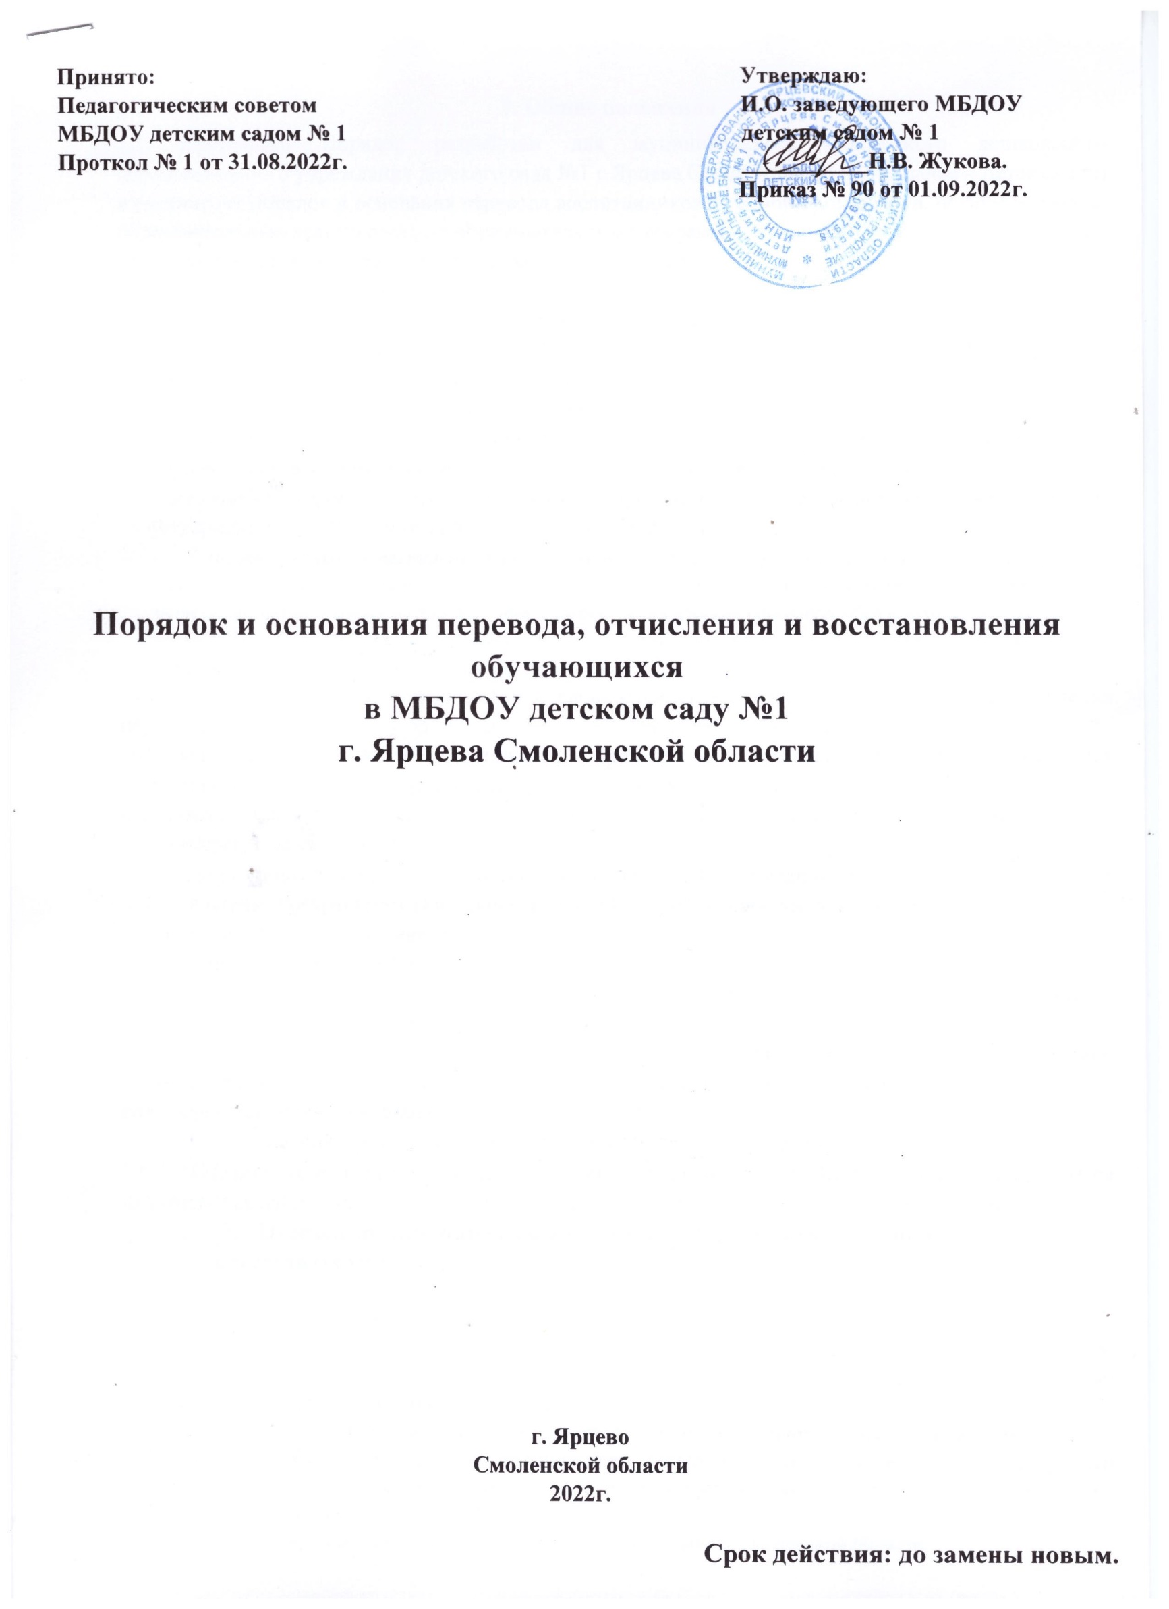

# Общие положения

1.1. Настоящий Порядок разработан для муниципального бюджетного дошкольного образовательного учреждения детского сада №1 г.Ярцева Смоленской области (далее – Детский сад) и регулирует порядок и основания перевода воспитанников из одной организации, осуществляющей образовательную деятельность по образовательным программам дошкольного образования, в другие организации, осуществляющие образовательную деятельность по образовательным программам соответствующего уровня и направленности.

1.2. Нормативной правовой основой настоящего Порядка является:

* Федеральный закон от 29.12.2012 № 273-ФЗ «Об образовании в Российской Федерации»; - Приказ Минобразования и науки РФ от 28.12.2015 №1527 «Об утверждении Порядка и условий осуществления перевода, обучающих из одной организации, осуществляющей образовательную деятельность по образовательным программам дошкольного образования в другие организации, осуществляющей образовательную деятельность по образовательным программам дошкольного образования», с изменениями, утвержденными приказом Министерства просвещения Российской Федерации от 21.01.2019 года № 30, от 25.06.2020 № 320;
* Административный регламент Администрации муниципального образования «Ярцевский район» Смоленской области по предоставлению муниципальной услуги «Прием заявлений, постановка на учет и зачисление детей в образовательные организации, реализующие основную образовательную программу дошкольного образования», утвержденный постановлением Администрации муниципального образования «Ярцевский район» Смоленской области.

1.3. Настоящий Порядок определяет последовательность действий и основания осуществления перевода воспитанников из организации, осуществляющей образовательную деятельность по образовательным программам дошкольного образования, в которых они обучаются (исходная организация), в другую организацию, осуществляющую образовательную деятельность по образовательным программам соответствующего уровня и направленности (принимающая организация) в следующих случаях:

* по инициативе родителей (законных представителей) воспитанника;
* в случае прекращения деятельности исходной организации, аннулирования

лицензии на осуществление образовательной деятельности;

* приостановления действия лицензии;
* перевод для продолжения освоения образовательной программы дошкольного образования в следующую возрастную группу детского сада.
  1. Учредитель исходной организации и (или) управление образования и молодежной политики Администрации города Смоленска обеспечивает перевод воспитанников с письменного согласия их родителей (законных представителей).
  2. Перевод воспитанников не зависит от периода (времени) учебного года.
  3. Порядок принимается с учетом мнения Совета родителей Детского сада, утверждается приказом заведующего, вступает в силу со дня подписания и действует до принятия новых.

1. **Перевод воспитанников по инициативе его родителей (законных представителей)**

* 1. Родители (законные представители) воспитанника вправе по собственной инициативе перевести воспитанника в государственную, муниципальную или частную образовательную организацию, осуществляющую образовательную деятельность по образовательным программам дошкольного образования.
  2. При переводе в государственную или муниципальную образовательную организацию, осуществляющую образовательную деятельность по образовательным программам дошкольного образования, родители (законные представители) обращаются с заявлением о переводе в Комитет по образованию и молодежной политике Администрации муниципального образования «Ярцевский район» Смоленской области.
  3. К заявлению о переводе прилагаются документы, указанные в подпунктах 1-3 пункта 2.6.2 подраздела 2.6 раздела 2 Административный регламент Администрации муниципального образования «Ярцевский район» Смоленской области по предоставлению муниципальной услуги «Прием заявлений, постановка на учет и зачисление детей в образовательные организации, реализующие основную образовательную программу дошкольного образования», утвержденный постановлением Администрации муниципального образования «Ярцевский район» Смоленской области.
  4. После получения информации о предоставлении места в государственной или муниципальной образовательной организации родители (законные представители) обращаются в исходную организацию с заявлением об отчислении воспитанника в связи с переводом в принимающую организацию.

В заявлении родителей (законных представителей) воспитанника об отчислении в порядке перевода в принимающую организацию указываются:

* + - фамилия, имя, отчество (при наличии) воспитанника; - дата рождения;
    - направленность группы;
    - наименование принимающей организации.

В случае переезда в другую местность родителей (законных представителей) воспитанника указывается в том числе населенный пункт, муниципальное образование, субъект Российской Федерации, в который осуществляется переезд.

* 1. Форма заявления размещена на официальном сайте Детского сада в сети Интернет.
  2. На основании заявления родителей (законных представителей) воспитанника об отчислении в порядке перевода исходная организация в трехдневный срок издает приказ об отчислении воспитанника в порядке перевода с указанием принимающей организации. Факт отчисления ребенка из Детского сада фиксируется в АИС «Комплектование ДОУ».

2.7. Исходная организация выдает родителям (законным представителям) личное дело воспитанника (далее - личное дело) с описью содержащихся в нем документов. Родитель (законный представитель) личной подписью подтверждает получение личного дела с описью содержащихся в нем документов.

* 1. Требование предоставления других документов в качестве основания для зачисления воспитанника в принимающую организацию в связи с переводом из исходной организации не допускается.
  2. Личное дело представляется родителями (законными представителями) воспитанника в принимающую организацию вместе с заявлением о зачислении воспитанника в указанную организацию в порядке перевода из исходной организации и предъявлением оригинала документа, удостоверяющего личность родителя (законного представителя) воспитанника. При отсутствии в личном деле копий документов, необходимых для приема в соответствии с [Правилами приема на обучение по образовательным программам дошкольного образования Д](http://docs.cntd.ru/document/565068753)етского сада, принимающая организация вправе запросить такие документы у родителя (законного представителя).
  3. Факт ознакомления родителей (законных представителей) с уставом принимающей организации, со сведениями о дате предоставления и регистрационном номере лицензии на осуществление образовательной деятельности, учебно-программной документацией и другими документами, регламентирующими организацию и осуществление образовательной деятельности, фиксируется в заявлении о зачислении воспитанника в указанную организацию в порядке перевода и заверяется личной подписью родителей (законных представителей) воспитанника.
  4. При приеме в порядке перевода на обучение по образовательным программам дошкольного образования выбор языка образования, родного языка из числа языков народов Российской Федерации, в том числе русского языка как родного языка, осуществляется по заявлениям родителей (законных представителей) воспитанника.
  5. После приема заявления и личного дела принимающая организация заключает договор об образовании по образовательным программам дошкольного образования (далее - договор) с родителями (законными представителями) воспитанника и в течение трех рабочих дней после заключения договора издает распорядительный акт о зачислении воспитанника в порядке перевода.
  6. Принимающая организация при зачислении воспитанника, отчисленного из исходной организации, в течение двух рабочих дней с даты издания приказа о зачислении воспитанника в порядке перевода письменно уведомляет исходную организацию о номере и дате распорядительного акта о зачислении воспитанника в принимающую организацию.

1. **Перевод воспитанника в случае прекращения деятельности исходной организации, аннулирования лицензии, в случае приостановления действия лицензии**

* 1. При принятии решения о прекращении деятельности исходной организации в соответствующем распорядительном акте Учредителя указывается принимающая организация либо перечень принимающих организаций, в которую(ые) будут переводиться воспитанники на основании письменных согласий их родителей (законных представителей) на перевод.

О предстоящем переводе исходная организация в случае прекращения своей деятельности обязана уведомить родителей (законных представителей) воспитанников в письменной форме в течение пяти рабочих дней с момента издания распорядительного акта учредителя о прекращении деятельности исходной организации, а также разместить указанное уведомление на своем официальном сайте в сети Интернет (*приложение № 2).* Данное уведомление должно содержать сроки предоставления письменных согласий родителей (законных представителей) воспитанников на перевод обучающихся в принимающую организацию.

* 1. О причине, влекущей за собой необходимость перевода воспитанников, исходная организация обязана уведомить Учредителя, родителей (законных представителей) воспитанников в письменной форме, а также разместить указанное уведомление на своем официальном сайте в сети Интернет:
* в случае аннулирования лицензии - в течение пяти рабочих дней с момента вступления в законную силу решения суда;
* в случае приостановления действия лицензии - в течение пяти рабочих дней с момента внесения в Реестр лицензий сведений, содержащих информацию о принятом федеральным органом исполнительной власти, осуществляющим функции по контролю и надзору в сфере образования, или органом исполнительной власти субъекта Российской Федерации, осуществляющим переданные Российской Федерацией полномочия в сфере образования, решении о приостановлении действия лицензии.
  1. Детский сад доводит до сведения родителей (законных представителей) воспитанников полученную от Учредителя информацию об организациях, реализующих образовательные программы дошкольного образования, которые дали согласие на перевод воспитанников из Детского сада, а также о сроках предоставления письменных согласий родителей (законных представителей) воспитанников на перевод воспитанников в принимающую организацию (*Приложение № 3).* Указанная информация доводится в течение десяти рабочих дней с момента ее получения и включает в себя: наименование принимающей организации, перечень реализуемых образовательных программ дошкольного образования, возрастную категорию воспитанников, направленность группы, количество свободных мест.
  2. После получения письменных согласий родителей (законных представителей) воспитанников Детский сад издает распорядительный акт об отчислении воспитанников в порядке перевода в принимающую организацию с указанием основания такого перевода (прекращение деятельности исходной организации, аннулирование лицензии, приостановление деятельности лицензии).

Факт отчисления воспитанников из Детского сада фиксируется в АИС «Комплектование ДОУ».

* 1. В случае отказа от перевода в предлагаемую принимающую организацию родители (законные представители) воспитанника указывают об этом в письменном заявлении.
  2. Детский сад передает в принимающую организацию списочный состав воспитанников, письменные согласия родителей (законных представителей) воспитанников, личные дела.
  3. На основании представленных документов принимающая организация заключает договор с родителями (законными представителями) воспитанников и в течение трех рабочих дней после заключения договора издает приказ о зачислении воспитанника в порядке перевода в связи с прекращением деятельности исходной организации, аннулированием лицензии, приостановлением действия лицензии.

В распорядительном акте о зачислении делается запись о зачислении воспитанника в порядке перевода с указанием детского сада, который он посещал до перевода, возрастной категории воспитанника и направленности группы.

* 1. В принимающей организации на основании переданных личных дел на воспитанников формируются новые личные дела, включающие в том числе выписку из приказа о зачислении в порядке перевода, соответствующие письменные согласия родителей (законных представителей) воспитанников.

**4. Перевод для продолжения освоения образовательной программы дошкольного образования в следующую возрастную группу Детского сада**

4.1.Вопросы перевода воспитанников для продолжения освоения образовательной про граммы дошкольного образования в следующую возрастную группу находятся в компетенции заведующего Детского сада и осуществляется в следующих случаях: - перед началом нового учебного года при комплектовании групп Детского сада в соответствии с возрастными особенностями детей;

* по письменной просьбе родителей (законных представителей) и при наличии свободных мест в заявленной группе;
* при необходимости (временно): на период карантина; в связи с проведением ремонтных работ в группе; резком сокращении количества воспитанников, например, в летний период и др.

4.2. При переводе (перемещении) воспитанников в другую группу (в том числе, и временно) заведующим Детским садом издается приказ соответствующего содержания.

**5.Заключительные положения**

5.1.Настоящий [Порядок](https://ohrana-tryda.com/node/3975) является локальным нормативным актом, принимается на Педагогическом Совете и утверждается (либо вводится в действие) приказом заведующего Учреждением.

5.2.Все изменения и дополнения, вносимые в настоящий Порядок, оформляются в письменной форме в соответствии действующим законодательством Российской Федерации.

5.3.Порядок принимается на неопределенный срок.

5.4.После принятия Порядка (или изменений и дополнений отдельных пунктов и разделов) в новой редакции предыдущая редакция автоматически утрачивает силу.